PERANCANGAN APLIKASI WEB UNTUK MEMBERDAYAKAN PELAKU UMKM PADA BIDANG PARIWISATA  Johannes Hamonangan Siregar¹*,  Rufman Imam Akbar Effendi²  Johanes Christian Kurni³  ¹⁾ Program Studi Sistem Informasi, Universitas Pembangunan Jaya  ²⁾ Program Studi Sistem Informasi, Universitas Pembangunan Jaya  ³⁾ Program Studi Sistem Informasi, Universitas Pembangunan Jaya  *Corresponding author  Email : johannes.siregar@upj.ac.id | Abstrak  Memanfaatkan teknologi Sistem Informasi menjadi hal penting untuk mempercepat proses pengambilan keputusan dalam menentukan suatu pilihan. Dalam bidang pariwisata terdapat berbagai macam tawaran dari pelaku usaha, khsususnya Usaha Mikro Kecil Menengah (UMKM), untuk menarik wisatawan datang ke tempat objek wisata. Untuk itu diperlukan informasi yang memadai yang dapat membantu wisatawan menentukan pilihannya. Permasalahan yang ada banyak pelaku UMKM di bidang pariwisata kurang memberikan informasi yang diperlukan wisatawan untuk dapat diketahui secara cepat dan akurat. Kegiatan pengabdian masyarakat ini bertujuan untuk membantu UMKM dalam mengembangkan informasi objek wisata yang menjadi tempat usahanya dengan bantuan aplikasi berbasis web sehingga informasi yang disebar dapat menjangkau wisatawan yang berasal dari berbagai daerah. Aplikasi berbasis web ini dibuat menggunakan bahasa pemrograman PHP dan basis data Mysql dengan pendekatan prototyping. Melalui aplikasi ini diharapkan dapat pelaku usaha dapat menyampaikan informasi-informasi tentang objek wisata yang dapat membantu wisatawan memilih dan memutuskan untuk mengunjungi lokasi wisata. Hasil dari kegiatan ini adalah mendapatkan suatu prototype aplikasi objek wisata untuk meningkatkan pelayanan kepada wisatawan dengan memberikan ibasisnformasi objek wisata secara cepat dan akurat.  Kata kunci: Objek wisata, Aplikasi Berbasis Web, Pendekatan Prototyping  Abstract  To use Information System technology is important to make fast the decision-making process in determining a choice. In the field of tourism from various kinds of offers to attract tourists to come to tourist attractions, it is necessary to help information systems that can help tourists make their choices. The problem is that many business actors in the tourism sector do not provide the information needed by tourists to be known quickly and accurately. This community service activity aims to help MSMEs in developing web-based applications so that the information disseminated can reach tourists from various regions. This web-based application is made using the PHP programming language and Mysql database with a prototyping approach. Through this application, it is hoped that business actors can convey information about tourist objects that can help tourists choose and decide to visit tourist sites. The result of this activity is to get a prototype of a tourist attraction application to improve service to tourists by providing tourist attraction information quickly and accurately.  Keywords: Tourist Attraction, Web-Based Applications, Information Technology, Prototyping Approach
 | © 2021 Penerbit PKN STAN Press. All rights reserved

PENDAHULUAN

Latar Belakang
Dengan kemajuan teknologi informasi yang semakin pesat dari sisi perangkat lunak dan perangkat keras, telah banyak menghasilkan aplikasi sistem informasi yang dapat digunakan berbasis perangkat bergerak seperti menggunakan smartphone. Penggunaan sistem Informasi telah lama dimanfaatkan oleh perusahaan besar dalam menjalankan fungsi operasional dan manajemen (Anggraeni, 2017). Tidak hanya itu saja dengan adanya teknologi informasi juga dapat membuka lapangan pekerjaan seperti munculnya banyak start-up yang dapat menyerap banyak tenaga kerja. Dengan adanya kemajuan teknologi informasi ini, diharapkan juga dapat membawa perubahan yang lebih baik lagi pada sektor pariwisata.
Pariwisata merupakan kegiatan yang melibatkan banyak orang sehingga dapat membantu memunculkan berbagai bidang usaha lain yang dapat menjadi salah satu sumber devisa bagi negara. Dalam dunia pariwisata terdapat 3 elemen utama yaitu: wisatawan, industri dan geografi. Wisatawan adalah orang yang melakukan aktivitas wisata, industri merupakan penyedia jasa wisata, geografi adalah pergerakan wisatawan dari daerah asal ke daerah tujuan wisata atau objek wisata (Yulianto, 2015). Objek wisata sesuatu yang mempunyai keunikan nilai yang berwujud kekayaan alam, budaya, dan hasil buatan manusia. Daya tarik utama objek wisata masih banyak yang belum diketahui wisatawan karena kurangnya informasi-informasi tentang objek wisata tersebut.
Dalam hal menangani objek wisata dapat juga menggunakan teknologi informasi (Suryani &Amalia, 2017). Karena dengan bantuan teknologi informasi melalui internet penyebaran informasi tentang objek wisata dapat cepat tersebar luas dan mencapai banyak orang. Sistem informasi geografis telah dimanfaatkan berbasis mobile android dalam kaitannya dengan objek wisata alam (Kurniawan & Tanjung, 2017). Kegiatan pengabdian ini akan melakukan perancangan informasi dalam suatu aplikasi berbasis web yang dimana pada aplikasi ini dapat memberikan informasi mengenai objek-objek wisata dan membantu para wisatawan menemukan informasi objek wisata sehingga dapat melakukan kunjungan wisata.
Identifikasi masalah yang ada yaitu, belum adanya informasi yang lengkap tentang objek-objek wisata. masalah ”Bagaimana pemanfaatan teknologi informasi untuk memberikan informasi lengkap tentang suatu objek wisata kepada para wisatawan?”
Dari latar belakang dan rumusan masalah yang telah dijelaskan, kegiatan ini hanya membahas tentang informasi pada objek-objek wisata dan pembuatan aplikasi hanya sampai pada prototype saja. Maksud dari kegiatan ini adalah memberikan informasi tentang objek wisata kepada wisatawan sebelum melakukan kunjungan wisata.
Tujuan dari kegiatan ini yaitu membantu para pihak pelaku UMKM yang terkait objek wisata untuk dapat melakukan promosi objek wisatanya. Memberikan informasi kepada wisatawan tentang objek-objek wisata yang diperlukan.

Metodologi
Metode yang digunakan dalam kegiatan ini adalah metode kualitatif di mana dalam penerapannya disesuaikan dengan kebutuhan pelaku UMKM dari data yang telah diperoleh. Pengumpulan data dilakukan melalui pengamatan langsung untuk yang nantinya data tersebut dipakai sebagai acuan dalam melakukan penelitian. Selain itu dilakukan juga wawancara dengan para pelaku UMKM untuk mendapatkan data dan informasi mengenai kebutuhan yang akan dipakai sehingga diperlukan untuk membuat aplikasi sistem informasi. Dalam membuat pengembangan sistem diterapkan metode prototype, prototype sendiri merupakan sistem perangkat lunak yang digunakan untuk mendemonstrasikan konsep-konsep percobaan rancangan, dan menemukan lebih banyak lagi permasalahan dan solusi (Fajarianto, 2017). Dengan metode prototype ini pengembang dan pelanggan dapat saling berinteraksi selama proses pembuatan sistem. Menurut (Sommerville, 2011) Prototype adalah versi awal dari sistem perangkat lunak yang digunakan untuk mendemonstrasikan konsep, mencoba opsi desain, dan menemukan informasi lebih lanjut tentang masalah dan kemungkinan solusi. Pengembangan prototype yang cepat dan berulang sangat penting, sehingga biaya dapat dikendalikan, dan pemangku kepentingan sistem dapat melakukan uji coba prototype di awal proses perangkat lunak.

Objek Wisata
Untuk meningkatkan devisa suatu negara maka pariwisata dapat menjadi salah satu faktor unggulan negara dalam pembangunan untuk meningkatkan pendapatan nasional, penyumbang devisa negara, dan penyerapan tenaga kerja (Umagapi, 2018). Pada aplikasi ini akan memuat beberapa jenis pariwisata yang merujuk dari literaratur yang telah menyusun pembedaan jenis pariwisata berdasakan obyek yang ada. Informasi berdasarkan tempat objek wisata yang dikunjungi oleh wisatawan dapat dikelompokan berdasarkan jenisnya menurut Gusti (2017) terdiri dari:
- Wisata Budaya,
Perjalanan yang dilakukan ke tempat lain atau ke luar negeri untuk mempelajari adat istiadat, budaya, dan seni pada daerah tersebut. Seperti melihat beragam seni, mulai dari seni tari, seni drama, seni musik atau juga kegiatan yang bermotif kesejarahan dan sebagainya.
- Wisata Maritim atau Bahari
Jenis wisata ini berkaitan dengan air seperti olahraga air, danau, pantai, teluk, atau laut seperti memancing, menyelam, berlayar dan sebagainya yang berkaitan dengan air. Jenis wisata ini terdapat di daerah-daerah atau negara-negara maritime.
- Wisata Cagar Alam
Melakukan perjalanan wisata ke tempat atau ke daerah cagar alam, taman lindung, pegunungan yang kelestariannya dilindungi oleh undang-undang.
- Wisata Agro
Wisata yang menjadikan atau melibatkan penggunaan lahan pertanian untuk menjadi daya tarik bagi wisatawan. Pada wisata agro ini wisatawan dapat belajar tentang kehidupan pertanian yang menguntungkan serta ekosistemnya.
- Wisata Buru
Kegiatan wisata ini banyak dilakukan di negara-negara yang memiliki daerah atau tempat berburu satwa sebagai objek kegiatan berburu dan telah disetujui oleh pemerintah.
- Wisata Ziarah
Merupakan jenis wisata yang dilakukan di tempat-tempat suci atau makam-makan orang-orang besar seperti pemimpin yang diagungkan.

PEMBAHASAN
Perancangan Pengembangan Sistem
Pada analisa perancangan sistem dalam membuat aplikasi wisata yang berbasis web dilakukan setelah mengetahui permasalahan yang dihadapi oleh pelaku UMKM. Penyelesaian masalah melalui sistem informasi di mana wisatawan dapat melakukan pemesanan tiket wisata dan pelaku UMKM memberikan informasi tentang objek wisata. Perancangan diagram dari aplikasi ini menggunakan teknik pendekatan Object-oriented Analysis and Design (OOAD) yang terdiri dari usecase, activity diagram, class diagram dan kamus data. Dalam aplikasi ini terdapat dua aktor yaitu: Customer dan Pelaku Usaha. Customer dapat melakukan pencarian objek wisata, pemesan tiket objek wisata, melihat detail daya tarik objek wisata secara virtual. Untuk Pelaku Usaha dalam mengelola data objek wisata yaitu melakukan penambahan data objek wisata, memperbaharui data objek wisata serta menghapus data ubjek wisata. Selain itu Pelaku UMKM dapat juga melihat data transaksi, mengubah status pembayaran pada data transaksi dan menghapus data transaksi. Usecase diagram aplikasi objek wisata berbasis web terlihat pada Gambar 1.
Dalam usecase diagram ini menjelaskan gambaran aktivitas yang dapat dilakukan oleh masing-masing aktor sebagai berikut:
1. Register, kedua aktor Customer dan Pelaku usaha dapat melakukan pendaftaran dengan mengisi form register termasuk membuat username dari akun email yang didaftarkan dan passoword.
2. Login, dapat dilakukan oleh Customer dan Pelaku usaha dengan memasukan email dan password yang sudah terdaftar.
3. Melihat detail objek wisata, Customer dapat melihat detail objek wisata yang akan dipilihnya.
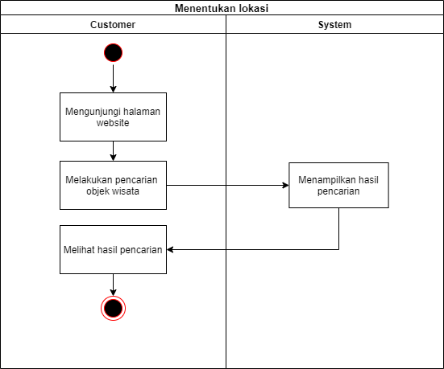
4. Menentukan lokasi wisata, Customer dapat menentukan lokasi objek wisata dengan melakukan pencarian objek wisata.
5. Pemesanan tiket, Customer melakukan pemesanan tiket objek wisata yang telah tersedia pada sistem aplikasi objek wisata berbasis web
6. Pembayaran tiket, Customer dapat melakukan pembayaran tiket objek wisata berdasarkan invoice yang didapatkan melalui pemesanan tiket pada aplikasi objek.
7. Mengelola data objek wisata, Pelaku usaha dapat melihat, menambahkan, mengedit, menghapus objek wisata berserta wahana-wahana pada aplikasi objek wisata berbasis web.
8. Data transaksi, Pelaku usaha dapat melihat menambahkan, edit, menghapus transaksi pada aplikasi objek wisata.
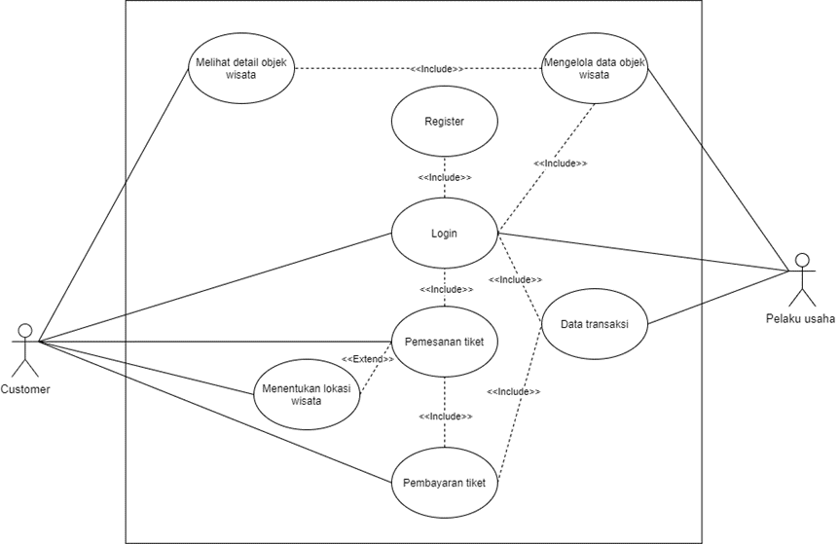
Gambar 1. Usecase Diagram
Dari usecase diagram, untuk menentukan aktivitas yang aplikasi dapat diperlihatkan dalam bentuk activity diagram (Gutama, 2019). Wisatawan dalam mencari informasi yang rinci mengenai objek wisata, perlu menentukan terlebih dahulu lokasi objek wisata yang dapat dijelaskan melalui activity diagram. Pada Gambar 2.activiy diagram itu dijelaskan alur dari aktivitas untuk menentukan lokasi objek wisata yang dicari, informasi untuk aktivitas yang dapat dilakukan oleh customer pada waktu berada di objek wisata.
Gambar 2. Activity Diagram Menentukan Lokasi
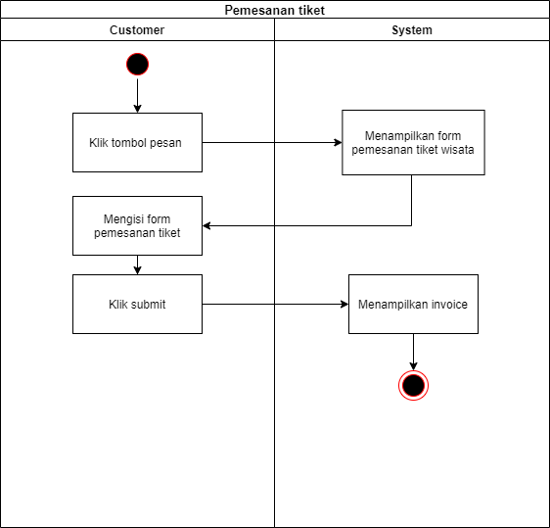
Setelah menentukan lokasi tempat wisata, maka Customer dapat melihat detail objek wisata yang akan dikunjungi oleh customer melalui klik pencarian, memilih objek wisata. Dengan melihat detail dari objek wisata tersebut, akan didapatkan informasi yang dibutuhkan Customer sebelum berangkat menuju lokasi objek wisata. Dengan mendapatkan informasi tersebut Customer dapat lebih siap untuk melakukan aktivitasnya seperti membuat video, foto atau catatan untuk melakukan aktivitas lain sesuai kebutuhannya. Pada Gambar 3 menunjukkan activity diagram melihat informasi detil objek wisata. Customer memulai dengan melakukan pencarian objek wisata yang ada dalam lokasi tempat wisata. Dengan melakukan akses dari sistem basis data maka hasil pencarian dapat ditampilkan. Lalu customer dapat memilih objek wisata yang sesuai dengan minatnya.
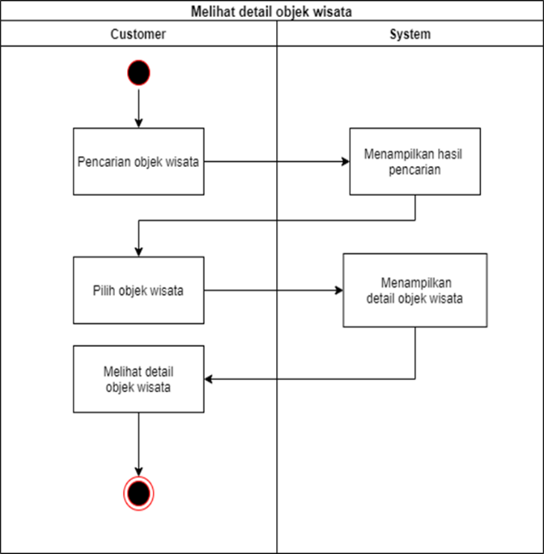
Gambar 3 Activity Diagram Detil Objek Wisata
Pada tahapan berikutnya setelah Customer melihat dan mendapat informasi mengenai objek wisata secara detil, maka customer dapat memilih objek wisata yang dilanjutkan pemesanan tiket masuk untuj mengunjungi tempat wisata. Pemesanan tiket objek wisata dilakukan oleh customer dengan cara klik tombol pemesanan pada objek wisata. Setelah itu sistem menampilkan form isian untuk diisi oleh customer sebagai data pemesanan. Mengisi form pemesanan dilakukan customer dengan klik tombol submit yang diarahkan ke halaman history untuk melihat invoice atas pemesanan untuk dilakukan pembayaran. Dengan adanya aktivitas pemesanan maka mempercepat customer untuk masuk ke tempa obyek wisata tanpa lama menunggu, customer dapat menikmati objek wisata tersebut, seperti yang terlihat pada Gambar 4.
Gambar 4. Activity Diagram Pemesanan Tiket
Tahapan berikutnya proses aktivitas pembayaran yang dilakukan oleh customer setelah melakukan pemesanan terlebih dahulu dan menerima invoice. Selesai melakukan pembayaran maka customer dapat dengan mengunggah bukti pembayaran dalam bentuk foto. Lalu customer akan menerima kuitansi pembayaran yang ditunjukkan pada waktu mengunjungi objek wisata tersebut. Proses ini.ditunjukka pada Gambar 5 berikut ini
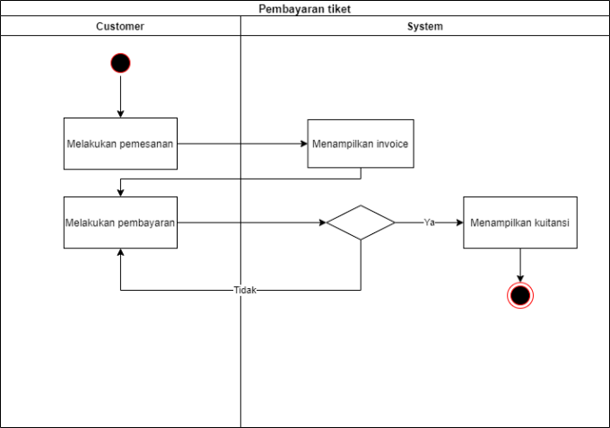
Gambar 5 Activity Diagram Pembayaran Tiket

Dari Activity Diagram yang telah dijelaskan tersebut untuk menjalankan aplikasi ini diperlukan sistem basis data yang akan menampilkan informasi yang dibutuhkan oleh pengguna. Gambaran bagaimana hubungan antara basis data dan dengan atribut apa yang digunakannya ditunjukkan dalam Class diagram Dalam suatu class diagram terdiri atas 3 bagian yaitu nama kelas, atribut yang ada dalam kelas dan operasi yang digunakan berhubungan dengan kelas, seperti terlihat pada Gambar 6.
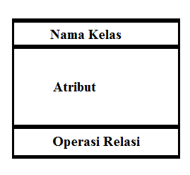
Gambar 6 Contoh bentuk Class Diagram

Pada aplikasi ini terdiri dari 4 class diagram yang dalam bentuk tabel yaitu wisata, user, wahana dan pemesanan. Masing-masing dapat memberikan gambaran singkat untuk menunjukan atribut dan hubungan dalam basis data. Dapat lihat pada Gambar 7, ada sebanyak empat class diagram yang saling berkaitan dengan relasi antar class.

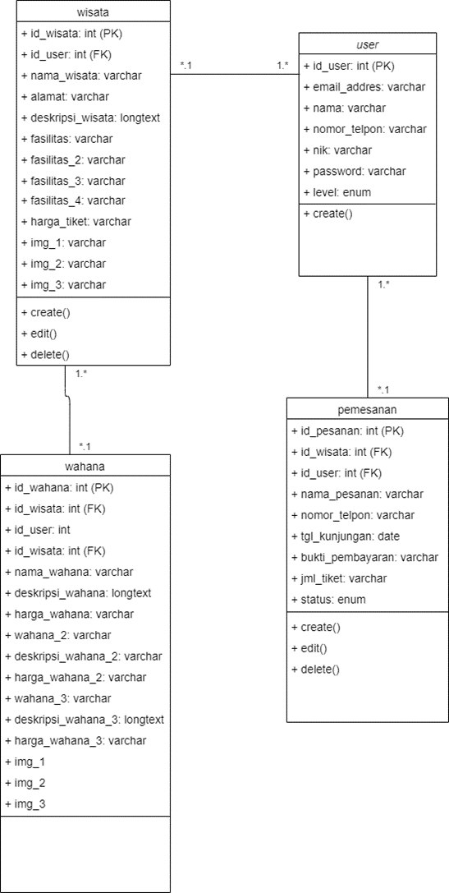

Gambar 7 Class Diagram Dalam Aplikasi

Untuk kamus data (data dictionary) dalam aplikasi ini memuat penjelasan tertulis tentang data yang ada dalam basis data. Elemen data dari kamus data ditunjukkan dalam Tabel 1 berikut ini.

No | Entitas | Atribut
1 | user | id_user, email_addres, nama, nomor_telpon, nik, password, level
2 | wisata | id_wisata, id_user, nama_wisata, alamat, deskripsi_wisata, fasilitas, fasilitas_2, fasilitas_3, fasilitas_4, harga_tiket, img_1, img_2, img_3
3 | wahana | id_wahana, id_wisata, id_user, nama_wahana, deskripsi_wahana, harga_wahana, wahana_2, deskripsi_wahana_2, harga_wahana_2, wahana_3, deskripsi_wahana_3, harga_wahana_3, img_1, img_2, img_3
 | Pesanan | id_pesanan, id_wisata, id_user, nama_pesanan, nomor_telpon, tgl_kungjungan, bukti_pembayaran, jml_tiket, status
Tabel 1. Kamus Data Dalam Aplikasi

Perancangan Antar Muka Pengguna
Sistem yang berfokus pada aspek-aspek kebutuhan dan kebiasaan pengguna dalam mengakses informasi pada situs web dapat dilakukan dengan menggunakan pendekatan Human-Centered Design dimana pengembangan dan perancangan sistem berfokus pada pengguna. Permasalahan yang dihadapi oleh pengguna dalam mengakses informasi terletak pada situs web belum bisa responsive ketika diakses. Untuk dapat memahami permasalahan tersebut maka perancangan interaksi antar muka pada prototype aplikasi web perlu dilakukan sehingga pengguna dapat merasa cukup paham dan mudah ketika menggunakan website yang dibuat.
Aplikasi web ini mempunyai struktur menu dengan perancangan antar muka pengguna yang dari dua halaman yaitu halaman pelaku usaha dan halaman customer, seperti yang terlihat pada Gambar 8. Halaman pelaku usaha memiliki menu home page, wisata, wahana, data transaksi dan pada halaman customer berisi Home, Destinations dan History. Melalui halaman home dari Customer dapat dilakukan pencarian objek wisata dari nama objek wisata yang di input dan juga dapat melihat top list objek wisata yang terpopuler. Pada halaman destinations, customer dapat melihat list dari objek-objek wisata. sedangkan halaman history customer dapat melihat riwayat pemesanan tiket yang dilakukan.

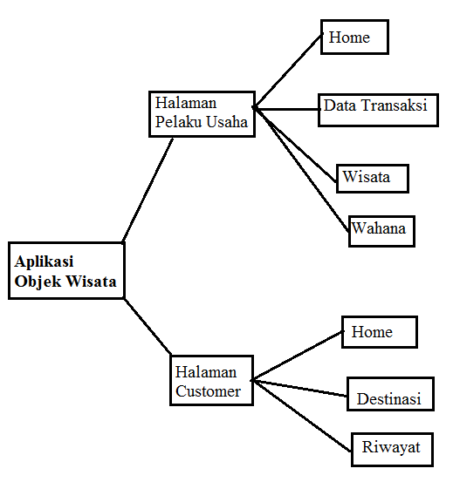
Gambar 8 Struktur Menu Dalam Aplikasi

Tampilan Web
Tampilan Web adalah proses yang menunjukkan aplikasi objek wisata berbasis web sehubungan dengan rancangan antar muka pengguna. Pada aplikasi ini telah dibuat rancangan untuk tampilan-tampilan halaman login, halaman register, halaman pelaku usaha, halaman customer, halaman wisata, halaman wahana, halaman data transaksi, halaman destinations dan halaman riwayat. Pada halaman register user akan diminta untuk mengisi form yang terdapat nama, email, nomor telpon, nik, password, dan akan memilih level sebagai pelaku usaha atau customer, sperti terlihat pada Gambar 9.

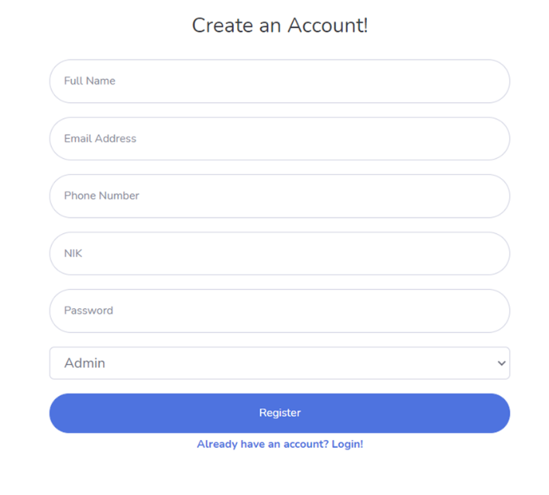
Gambar 9. Form Register Pengguna Aplikasi

Setelah Pengguna melakukan Registrasi sesuai dengan perannya, pengguna dapat melakukan login dengan menginput username dan password. Untuk halaman Pelaku Usaha ditampilan fitur yang dapat diakses yaitu halaman data transaksi, halaman wissata, dan halaman Wahana. Untuk halaman Transaksi dari tampilan Pelaku Usaha dapat dilihat pada Gambar 10.

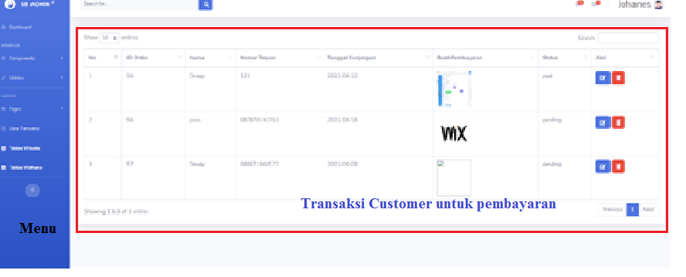
Gambar 10 Halaman Transaksi Pelaku Usaha View

Untuk halaman Customer ditampilkan halaman home, halaman destinasi dan halaman Riwayat (history). Halaman home ditampilkan pada waktu pengguna mengakses link aplikasi. Tampilan Destinasi ini memuat destinasi populer yang banyak dikunjungi oleh berbagai Customer, seperti yang terlihat pada Gambar 11.
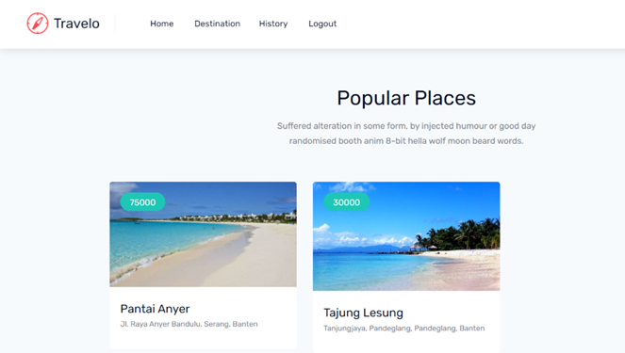
Gambar 11 Halaman Destinasi Customer View

Customer dapat melakukan pemesanan tiket objek wisata, setelah klik gambar detinasi akan keluar form isian pemesanan seperti terlihat pada Gambar 12.
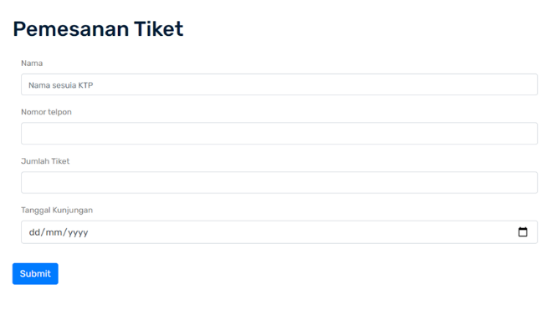
Gambar 12 Form Pemesanan Tiket Customer View
Jika Customer telah melakukan transaksi pada aplikasi ini akan terekam dalam halaman riwayat, sehingga Customer dapat membuat prencanaan anggaran untuk berkunjung pada suatu lokasi objek wisata. Pada halaman ini terdapat riwayat pemesanan tiket objek wisata yang dilakukan oleh customer, selain itu juga customer dapat melihat invoice, mengunggah bukti pembayaran dan melihat kuitansi setelah melakukan pembayaran. Dengan adanya kuitansi pada halaman riwayat ini maka customer tidak perlu mencetak kuitansi tersebut, cukup dengan menunjukkan tampilan kuitansi dari perangkat gadget, maka Customer dapat memasuki tempat wisata yang dituju. Tampilan riwayat ini dapat dilihat pada Gambar 13 berikut.

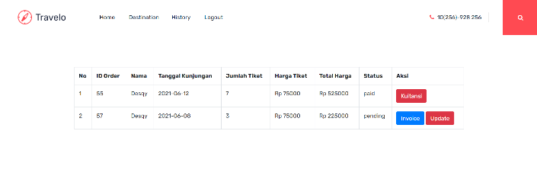
Gambar 13 Halaman Riwayat Customer View

Untuk kunjungan wisata yang pembayaran melalui pihak perusahaan atau kantor yang memerlukan kuitansi sebagai bukti pembayaran untuk diajukan ke pihak terkait. Dalam aplikasi ini kuitansi dapat di cetak, sperti yang terlihat pada Gambar 14.
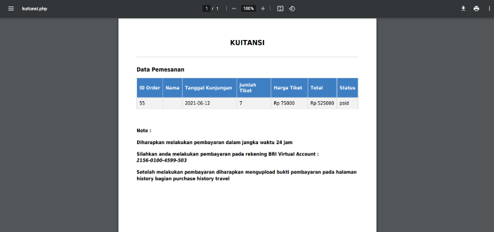
Gambar 14 Halaman Cetak Kuitansi Customer View

Hasil Implementasi Perancangan Web
Pada tahap implementasi perancangan aplikasi objek wisata berbasis web dilakukan pengujian sistem atau testing, untuk memeriksa apakah terdapat bug atau error saat menjalankan aplikasi web ini dijalankan Pemeriksaan aplikasi atau testing dilakukan dengan cara menjalankan proses input pada sistem sampai pada proses output apakah sudah sesuai dengan yang diharapkan. Hasil testing dapat dilihat pada Tabel 2.

Name Test | Steps | Results
Register | 1.Membuka halaman website  2.Klik tombol login  3.Klik tombol create account  4.Mengisi form registe | Success
Login | 1.Membuka halaman website  2.Klik tombol login  3.Mengisi form login | Success
Pemesanan tiiket wisata | 1.Menerima invoice  2.Melakukan pembayaran  3.Mengunggah bukti pembayaran di halaman history  4.Menerima kuitansi dihalaman history | Success
Pembayaran tiket wisata | 1.Menerima invoice  2.Melakukan pembayaran  3.Mengunggah bukti pembayaran di halaman history  4.Menerima kuitansi dihalaman history | Success
Data transaksi (mengedit) | 1.Membuka halaman website  2.Melakukan login sebagai pelaku usaha  3.Klik data transaksi  4.Klik tombol edit  5.Mengisi form edit | Success
Wisata (tambah data) | 1.Membuka halaman website  2.Melakukan login sebagai pelaku usaha  3.Klik tabel wisata  4.Klik tambah data  5.Mengisi form tambah data wisata | Success
Wahana (tambah data) | 1.Membuka halaman website  2.Melakukan login sebagai pelaku usaha  3.Klik tabel wahana  4.Klik tambah data  5.Mengisi form tambah data | Success
Tabel 2. Hasil Implementasi Perancangan Web

KESIMPULAN
Rancangan aplikasi objek wisata berbasis web ini dengan menggunakan pendekatan prototyping telah dilakukan denganmelakukan proses pengumpulan data kebutuhan pengguna yaitu Pelaku Usaha dan Customer. Proses pembuatan dengan pendekatan prototype, melakukan analisa sistem usulan mulai dari usecase, spesifikasi usecase, activity diagram, sequence, class diagram dan kamus data. Bahasa pemrograman PHP dan aplikasi basis data Mysql. Hasil dari aplikasi ini adalah prototype yang telah dilakukan pengujian terhadap fitur-fitur yang terkait penggunaannya menentukan objek wisata. Dengan adanya aplikasi objek wisata ini maka dapat menjawab masalah tentang kurangnya informasi objek wisata kepada masyarakat. Sistem Informasi objek wisata yang dibutuhkan oleh wisatawan melalui aplikasi objek wisata berbasis web masih terus dikembangkan untuk dapat menjadi perangkat lunak yang dapat membantu pelaku usaha di bidang Pariwisata, khususnya pelaku UMKM. Sistem aplikasi objek wisata agar berjalan lebih baik akan dilakukan pengembangan pada fitur refund dan reschedule. Untuk pengembangan lselanjutnya aplikasi objek wisata berbasis web bisa menjadi versi mobile.

PUSTAKA

Yulianto, B. (2015). Aplikasi Pencarian Tempat Wisata Berbasiskan GPS. ComTech: Computer, Mathematics and Engineering Applications, 110.
Umagapi, D. A. A. (2018). Sistem Informasi Geografis Wisata Bahari pada Dinas Pariwisata . Jurnal Ilmiah ILKOMINFO - Ilmu Komputer & Informatika, 59.
Suryani, D., & Amalia, E. L. (2017). Aplikasi Chatbot Objek Wisata Jawa Timur Berbasis AIML. Smartics Journal, 47-53.
Anggraeni, E. Y. (2017). Pengantar sistem informasi. Penerbit Andi.
Fajarianto, O. (2017). Prototype Pelayanan Akademik Terhadap Komplain Mahasiswa Berbasis Mobile. Jurnal Lentera ICT, 3(1), 54-60.
Gutama, A. (2019). Pengembangan Kakas Bantu Pembangkitan Kasus Uji pada Model-Based Testing Berdasarkan Activity Diagram (Doctoral dissertation, Universitas Brawijaya).
Kurniawan, H., & Tanjung, M. R. (2017). Sistem informasi geografis objek Wisata Alam di Provinsi Sumatera Utara berbasis mobile android. Sisfotenika, 7(1), 13-24.

